**Bài 1:**

Có URL /list thì xuất hiện giao diện như sau: (chú ý giới tính để ảnh male hoặc female)

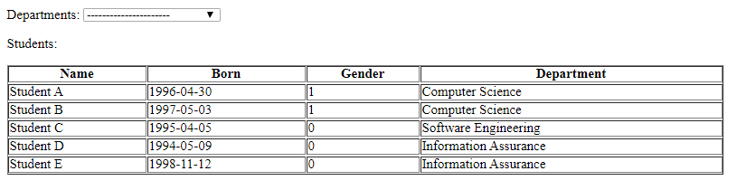

Lựa chọn Departments:

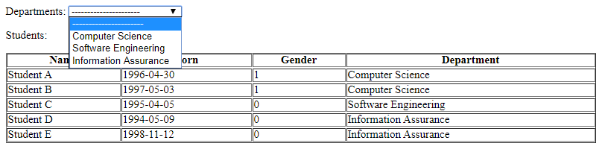

Thì bảng xuất hiện danh sách students theo từng Department

**Bài 2:**

URL /add sẽ như sau:

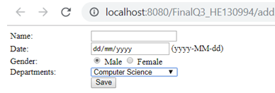

Có department như sau:

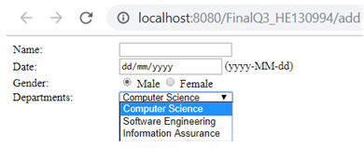

Khi add thành công thì viết ra “add student successful!”